Отчёт по лабораторной работе
ФИО: ____________________
Неделя / Лаба: Практика: пункты 1–2 (регистры остатков и оборотов, СКД-отчёт, печатная форма)
Цель работы: Добавить в конфигурацию «Мини-Склад» регистр оборотов рядом с регистром остатков, провести документы и сверить остатки на дату. Сделать СКД-отчёт «Обороты по товарам» и печатную форму документа «Реализация».

Что сделано в конфигурации
Объект | Что изменено
Регистр накопления ОстаткиТоваров (вид «Остатки») | Без изменений. Измерение «Товар», ресурс «Количество». Приход делает «Поступление», расход делает «Реализация».
Регистр накопления ПродажиТоваров (вид «Обороты») | Новый. Измерения: «Товар», «Контрагент». Ресурсы: «Количество», «Сумма».
Документ Реализация | В табличную часть «Товары» добавлены «Цена» и «Сумма». Сумма считается в ПередЗаписью по формуле Количество × Цена. Документ делает движения по обоим регистрам. Если товара не хватает, проведение отменяется (контроль был и раньше).
Отчёт ОборотыПоТоварам | Новый, на СКД. Источник — виртуальная таблица ОстаткиТоваров.ОстаткиИОбороты, к ней присоединены ПродажиТоваров.Обороты. Параметр «Период» (стандартный период) задаёт НачалоПериода и КонецПериода. Колонки: остаток на начало, приход, расход, остаток на конец, сумма продаж. Группировка по товару, в конце итоги.
Документ Реализация: макет ТоварнаяНакладная и команда ПечатьНакладной | Табличный макет с областями «Заголовок», «ШапкаТаблицы», «Строка», «Подвал». Команда стоит в командной панели формы документа (кнопка «Товарная накладная»). Процедура печати находится в модуле менеджера документа (ПечатьНакладной).
Подсистема МиниСклад | В неё добавлены регистр «Продажи товаров» и отчёт «Обороты по товарам».
Исходники лежат в configuration/. Это выгрузка Конфигуратора 8.3.27 (/DumpConfigToFiles). Рядом лежит configuration/конф.cf.

Шаги воспроизведения
- Создайте пустую файловую базу. Откройте её в Конфигураторе: Конфигурация → Загрузить конфигурацию из файлов…, укажите папку configuration. Нажмите F7 и примите изменения. Второй вариант: Конфигурация → Загрузить конфигурацию из файла… с файлом конф.cf.
- Запустите 1С:Предприятие и откройте раздел Мини-Склад.
- Заполните справочники:
  - Товары: «Молоко 3,2% 1 л», «Сыр Российский, кг», «Масло сливочное 82,5%».
  - Контрагенты: «ООО «Молочный завод»», «ИП Иванов И.И.», «ООО «Вектор»».
- Введите и проведите документы:
Дата | Документ | Контрагент | Товары
01.10.2026 | Поступление | ООО «Молочный завод» | Молоко 100, Сыр 50, Масло 40
10.10.2026 | Реализация | ИП Иванов И.И. | Молоко 30 × 89,90; Сыр 10 × 650
15.10.2026 | Поступление | ООО «Молочный завод» | Масло 20
20.10.2026 | Реализация | ООО «Вектор» | Молоко 50 × 89,90; Масло 35 × 240
25.10.2026 | Реализация | ИП Иванов И.И. | Сыр 100 × 650 (больше остатка)
- Сверьте остатки на дату. Откройте список регистра «Остатки товаров» или выполните запрос к РегистрНакопления.ОстаткиТоваров.Остатки(&Дата) для дат 30.09, 05.10, 12.10, 18.10 и 31.10.
- Откройте отчёт Обороты по товарам, задайте период 01.10.2026–31.10.2026 и нажмите Сформировать.
- Откройте реализацию от 20.10.2026 и нажмите кнопку Товарная накладная.
- Автоматическая проверка: шаги 3–7 можно выполнить сценарием tests/practice-registers-report.bsl. Его нужно запускать в отдельной тестовой базе как серверный общий модуль с функцией Запустить().

Что должно получиться
Скриншоты сняты в 1С:Предприятии (учебная версия 8.3.25) на базе с данными из шагов 3–4.
- Скрин 1: список реализаций. Документы от 10.10 и 20.10 проведены. Документ от 25.10 записан, но не проведён: товара не хватает, и система выдала сообщение об этом.
- 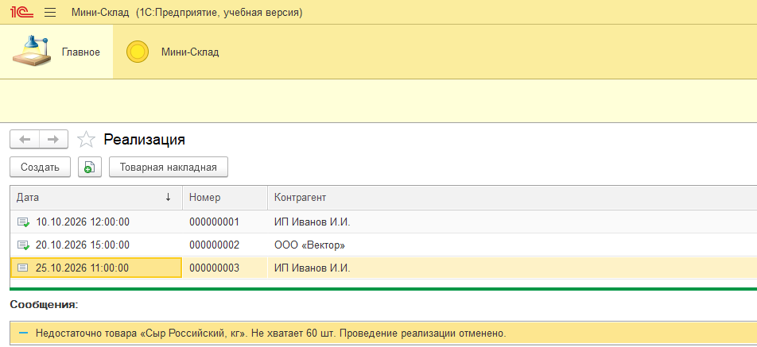
- Рисунок 1 — Список реализаций
- Скрин 2: реализация от 20.10.2026. Сумма в строках считается как количество × цена. Кнопка «Товарная накладная» стоит в командной панели.
- 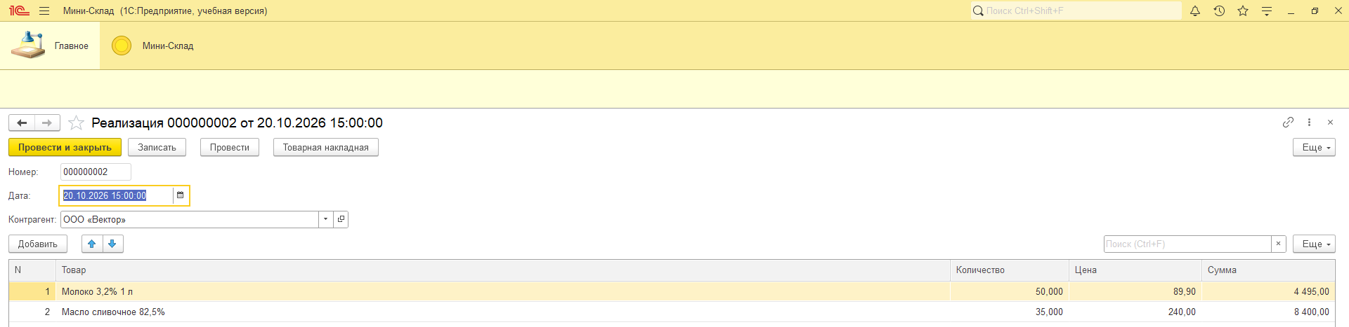
- Рисунок 2 — Реализация от 20.10.2026
- Скрин 3: попытка провести реализацию от 25.10.2026 на 100 кг сыра. Контроль остатков отменяет проведение: «Не хватает 60 шт.»
- 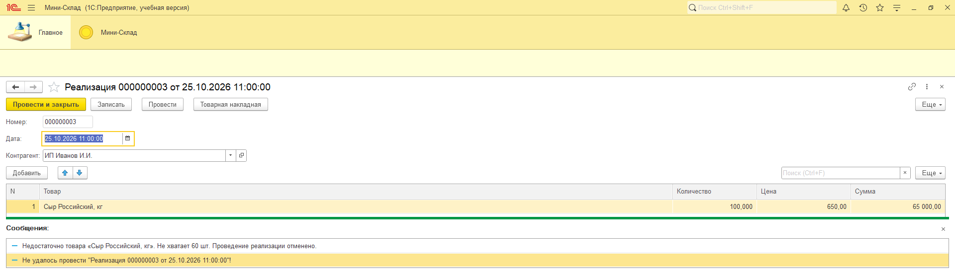
- Рисунок 3 — Отказ проведения
- Скрин 4: сверка остатков на дату по РегистрНакопления.ОстаткиТоваров.Остатки(&Дата). Цифры совпали с ручным расчётом на всех пяти датах (PASS: остатки на все даты совпали):
- 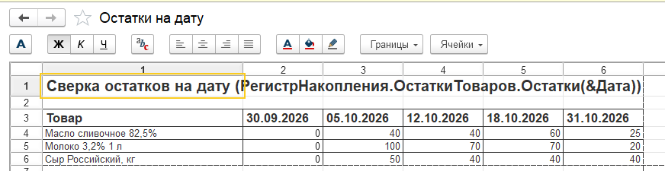
- Рисунок 4 — Остатки на дату
Товар | 30.09 | 05.10 | 12.10 | 18.10 | 31.10
Молоко 3,2% 1 л | 0 | 100 | 70 | 70 | 20
Сыр Российский, кг | 0 | 50 | 40 | 40 | 40
Масло сливочное 82,5% | 0 | 40 | 40 | 60 | 25
- Скрин 5: отчёт «Обороты по товарам» за октябрь 2026. Пустая колонка «Остаток на начало» означает ноль.
- 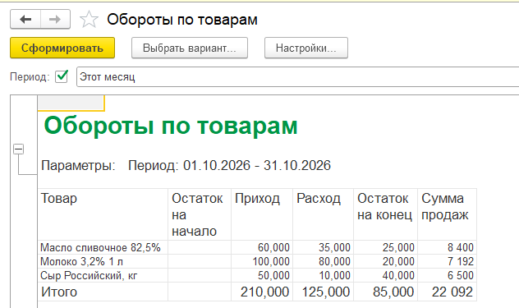
- Рисунок 5 — Обороты по товарам
- Скрин 6: печатная форма «Товарная накладная» для реализации от 20.10.2026.
- 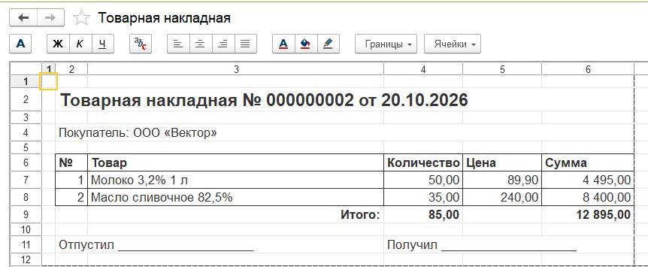
- Рисунок 6 — Товарная накладная
- Ожидаемый результат/данные:
  - Конечный остаток в отчёте равен остатку на 31.10.
  - Сумма продаж в отчёте равна сумме движений регистра «Продажи товаров» за период.
  - Синтаксический контроль модулей (/CheckModules) пишет «Синтаксических ошибок не обнаружено!». Проверка конфигурации (/CheckConfig) пишет «Ошибок не обнаружено».

Замеченные ошибки/ограничения
- В учебной версии платформы (8.3.25, 1cv8t) табличный документ нельзя напечатать или сохранить в файл (PDF, MXL). В форме его можно только посмотреть. Поэтому сценарий проверки выводит содержимое отчёта и накладной текстом, а результат показан скриншотами окна.
- Полная платформа 8.3.27 без лицензии запускает только Конфигуратор. Поэтому выгрузку делал Конфигуратор 8.3.27, а прогон в режиме Предприятия — учебная 8.3.25. Перед загрузкой в 8.3.25 у копии выгрузки понижалась версия формата (2.20 → 2.18).
- В регистре остатков нет ресурса «Сумма». Поэтому отчёт показывает обороты в количестве, а сумму только по продажам. Себестоимость не считается.
- Цена в реализации вводится вручную. Справочника цен нет.
- Сумма в строке пересчитывается при записи документа, а не сразу при вводе в форме. Формы стандартные, автогенерируемые.

Вывод (коротко)
- Получилось:
  - Документы делают движения по регистрам остатков и оборотов.
  - Остатки на произвольную дату получаются из виртуальной таблицы Остатки(&Дата) и совпадают с ручным расчётом.
  - СКД-отчёт собирает остатки и обороты за период в одну таблицу с итогами.
  - Печатная форма строится по макету с именованными областями.
- Что улучшить:
  - Добавить ресурс «Сумма» в регистр остатков для учёта себестоимости.
  - Сделать форму документа с пересчётом суммы при вводе.
  - Добавить в отчёт вариант с группировкой по контрагентам из регистра «Продажи товаров».
  - Вынести печать в общий механизм печати.

